Metaal

Metalen voorwerpen zijn door de jaren heen bijna altijd aanwezig geweest in het assortiment van de bloemisten. Maar de populariteit van dit materiaal is wel steeds heel nadrukkelijk bepaald door mode en trends. Zo kan het ene jaar flitsend aluminium helemaal in zijn, terwijl de klant het jaar daarop de voorkeur geeft aan rustiek zink. Een combinatie van snijbloemen en planten met metaal kan problemen geven doordat metalen kunnen oxideren als ze met water in aanraking komen. Dit kan nadelig zijn voor het metalen voorwerp (denk aan het roesten van ijzer). Maar bovendien ontstaan stoffen die schadelijk zijn voor bloemen en planten. Dit voorkom je door in de metalen producten (net als bij een mandje) eerst plastic of een binnenpot aan te brengen. Je kunt ook eerst het metaal bewerken met bijvoorbeeld lak, zodat er geen oxidatie plaatsvindt.

Soorten metaal
Metalen producten zijn er in allerlei soorten, elk met hun eigen specifieke eigenschappen.
Metalen kunnen oxideren (roesten) als ze met water in aanraking komen. Als koper en brons oxideren, krijg je een groene laag. Dat heet patina. Deze laag beschermt tegen verdere aantasting. Een koperen buis kun je daarom goed gebruiken als waterleiding. Brons wordt veel gebruikt voor standbeelden die buiten staan. Andere metalen zijn: koper, ijzer, tin, zink, zilver, aluminium.

Koper

Koper is een goed te bewerken metaal. Koper is rood van kleur. In de buitenlucht krijgt koper een groene oxi- datielaag. Deze groene oxidatielaag op koper (en brons) noemen we patina. De patina beschermt het koper tegen verdere aantasting. Daarom is een koperen buis zeer geschikt om te gebruiken als waterleiding. Vroeger werden ook loden en ijzeren buizen gebruikt voor waterleidingen. Maar lood was veel te zwaar en kon bovendien loodvergiftiging veroorzaken. En ijzer kon doorroesten en enorme lekkages veroorzaken.

Er bestaan veel legeringen met koper (een legering is een samensmelting van twee of meer metalen).

Tin

Zuiver tin is wit van kleur. Tin kan vloeibaar worden verwerkt. Voorwerpen van tin worden dan ook gegoten. Dat je tin vloeibaar moet gebruiken, is al heel lang bekend. Denk maar eens aan de tinnen soldaatjes van vroeger. Nu nog gebruik je speciaal soldeertin om metalen met elkaar te verbinden Door lood toe te voegen maak je de kleur donkerder en je product zwaarder. Als je tin lange tijd kouder dan -13 ºC bewaart, valt het op den duur uiteen als poeder. We noemen dat tinpest.

Brons

Brons is een legering van koper en tin. Brons is gemakkelijk te gieten. Vanwege de patinavorming wordt brons veel gebruikt voor standbeelden die buiten staan. Nu begrijp je ook waarom die beelden altijd groen zijn.

Messing

Messing is een legering van koper en zink. Messing wordt vaak gebruikt voor voorwerpen die heel strak zijn uitgevoerd.

Zink

Zink is een gemakkelijk te verwerken metaal. Je ziet het in de vorm van vazen en bakken, maar je kunt het in
de winkel of binderij ook tegenkomen als bekleding van een tafel of werkblad. Omdat zink zo gemakkelijk te vormen is, wordt het ook veel gebruikt voor dakgoten en afdakje
Verschillende zinken voorwerpen.

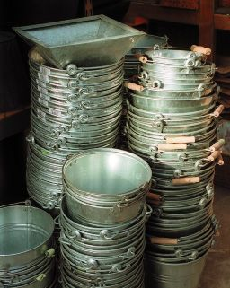

IJzer

IJzer wordt verwerkt tot bakken. Soms krijgt het ijzer een bewerking, zodat er geen oxidatie optreedt. Vaak wordt het zonder bewerking afgeleverd en moet je dus zorgvuldig omgaan met vocht. Naast gewoon ijzer kennen we ook gietijzer. Gietijzeren voorwerpen worden in mallen vervaardigd van vloeibaar ijzer.

Denk eraan dat gietijzer ook breekbaar is.

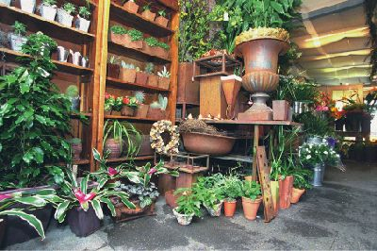

Lood

Door z’n speciale uitstraling wordt lood vaak verwerkt met bloemen. Maar lood is giftig als het in contact komt met de huid,. Daarom moet je altijd handschoenen dragen als je met dit metaal werkt.

Decoratiemateriaal van metaal
Metalen kunnen als bak of vaas, maar ook in de vorm van kippengaas dienen als ondergrond. Maar je kunt ook metalen voorwerpen of vormen verwerken in het bloemwerk. Kies metalen dan om hun uitstraling of om

het karakter van het materiaal. Verder is het soms erg praktisch om metaal te gebruiken. Het is immers erg sterk en stevig. Enkele voorbeelden van in bloemwerk verwerkt metaal:
• metaaldraad in verschillende kleuren;
• pannensponsjes;
• lasdraden;
• ‘engelenhaar’ van metaal.

Metalen kunnen ook goed dienen als achtergrond of als ondergrond om bloemwerk op te presenteren of aan
te hangen. Denk bijvoorbeeld aan het veelgebruikte betongaas.

Verschillende zinken voorwerpen.

Decoratiemateriaal van metaal
Metalen kunnen als bak of vaas, maar ook in de vorm van kippengaas dienen als ondergrond. Maar je kunt ook metalen voorwerpen of vormen verwerken in het bloemwerk. Kies metalen dan om hun uitstraling of om

het karakter van het materiaal. Verder is het soms erg praktisch om metaal te gebruiken. Het is immers erg sterk en stevig. Enkele voorbeelden van in bloemwerk verwerkt metaal:
• metaaldraad in verschillende kleuren;
• pannensponsjes;
• lasdraden;
• ‘engelenhaar’ van metaal.

Metalen kunnen ook goed dienen als achtergrond of als ondergrond om bloemwerk op te presenteren of aan
te hangen. Denk bijvoorbeeld aan het veelgebruikte betongaas.

